Лекція 11. Історико-архітектурний опорний план
Протягом тисячолітнього існування людство накопичило велику кількість матеріальних і нематеріальних об’єктів історії, архітектури і мистецтва, які в цілому формують його культурну спадщину.
Одним із завдань містобудівної діяльності є збереження культурної спадщини та донесення її об’єктів до прийдешніх поколінь.
Під охороною культурної спадщини розуміється система правових, організаційних, фінансових, матеріально-технічних, містобудівних, інформаційних та інших заходів з обліку (виявлення, наукове вивчення, класифікація, державна реєстрація), запобігання руйнуванню або заподіянню шкоди, забезпечення захисту, збереження, утримання, відповідного використання, консервації, реставрації, ремонту, пристосування та музеєфікації об'єктів культурної спадщини.
Згідно законодавства [24] об'єкт культурної спадщини – це визначне місце, споруда (витвір), комплекс (ансамбль), їхні частини, пов'язані з ними рухомі предмети, а також території чи водні об'єкти (об’єкти підводної культурної та археологічної спадщини), інші природні, природно-антропогенні або створені людиною об'єкти незалежно від стану збереженості, що донесли до нашого часу цінність з археологічного, естетичного, етнологічного, історичного, архітектурного, мистецького, наукового чи художнього погляду і зберегли свою автентичність.
Для забезпечення збереження культурної спадщини згідно чинного законодавства України у складі генерального плану населеного пункту розробляється історико-архітектурний опорний план, в якому зазначається інформація про об’єкти культурної спадщини та режими використання та забудови територій в межах визначених історичних ареалів.
Історико-архітектурний опорний план – це науково-проектна документація, яка містить узагальнену характеристику об'єктів нерухомої культурної та природної спадщини, їх територій та зон охорони [25].
Відповідно до Закону України «Про регулювання містобудівної діяльності» історико-архітектурний опорний план (ІАОП) розробляється для історичних населених місць, тобто для населених пунктів, занесених до Списку історичних населених місць України, яких налічується понад 400. Історичне населене місце – це місто, селище чи село, яке зберегло повністю або частково свій історичний ареал з об'єктами культурної спадщини і пов'язані з ними розпланування та форму забудови, типові для певних культур або періодів розвитку [15].
Об’єкти культурної спадщини розділяються на рухомі та нерухомі.
Нерухомий об'єкт культурної спадщини – об'єкт, який не може бути перенесений на інше місце без втрати його цінності з археологічного, естетичного, етнологічного, історичного, архітектурного, мистецького, наукового чи художнього погляду та збереження своєї автентичності.
За типами об'єкти культурної спадщини поділяються на [24]:
- споруди (витвори) – твори архітектури та інженерного мистецтва, твори монументальної скульптури та монументального малярства, археологічні об'єкти, печери з наявними свідченнями життєдіяльності людини, будівлі або приміщення в них, що зберегли автентичні свідчення про визначні історичні події, життя та діяльність відомих осіб;
- комплекси (ансамблі) – топографічно визначені сукупності окремих або поєднаних між собою об'єктів культурної спадщини;
- визначні місця – зони або ландшафти, природно-антропогенні витвори, що донесли до нашого часу цінність з археологічного, естетичного, етнологічного, історичного, архітектурного, мистецького, наукового чи художнього погляду.
За видами об'єкти культурної спадщини поділяються на [24]:
- археологічні – рештки життєдіяльності людини (нерухомі об'єкти культурної спадщини: городища, кургани, залишки стародавніх поселень, стоянок, укріплень, військових таборів, виробництв, іригаційних споруд, шляхів, могильники, культові місця та споруди, їх залишки чи руїни, мегаліти, печери, наскельні зображення, ділянки історичного культурного шару, поля давніх битв, а також пов'язані з ними рухомі предмети), що містяться під земною поверхнею та під водою і є невідтворним джерелом інформації про зародження і розвиток цивілізації;
- історичні – будинки, споруди, їх комплекси (ансамблі), окремі поховання та некрополі, місця масових поховань померлих та померлих (загиблих) військовослужбовців (у тому числі іноземців), які загинули у війнах, внаслідок депортації та політичних репресій на території України, місця бойових дій, місця загибелі бойових кораблів, морських та річкових суден, у тому числі із залишками бойової техніки, озброєння, амуніції тощо, визначні місця, пов'язані з важливими історичними подіями, з життям та діяльністю відомих осіб, культурою та побутом народів;
- об'єкти монументального мистецтва – твори образотворчого мистецтва: як самостійні (окремі), так і ті, що пов'язані з архітектурними, археологічними чи іншими пам'ятками або з утворюваними ними комплексами (ансамблями);
- об'єкти архітектури – окремі будівлі, архітектурні споруди, що повністю або частково збереглися в автентичному стані і характеризуються відзнаками певної культури, епохи, певних стилів, традицій, будівельних технологій або є творами відомих авторів;
- об'єкти містобудування – історично сформовані центри населених місць, вулиці, квартали, площі, комплекси (ансамблі) із збереженою планувальною і просторовою структурою та історичною забудовою, у тому числі поєднаною з ландшафтом, залишки давнього розпланування та забудови, що є носіями певних містобудівних ідей;
- об'єкти садово-паркового мистецтва – поєднання паркового будівництва з природними або створеними людиною ландшафтами;
- ландшафтні – природні території, які мають історичну цінність;
- об'єкти науки і техніки – унікальні промислові, виробничі, науково-виробничі, інженерні, інженерно-транспортні, видобувні об'єкти, що визначають рівень розвитку науки і техніки певної епохи, певних наукових напрямів або промислових галузей.
Наведемо інші поняття, які пов'язані з інформацією історико-архітектурного опорного плану.
Історичний ареал – визначається як частина населеного місця, що зберегла об’єкти культурної спадщини і пов’язані з ними розпланування та форму забудови, які походять з попередніх періодів розвитку, типові для певних культур або періодів розвитку.
Історична забудова – це забудова, що має художню та історичну цінність та належить до характерних зразків архітектури та будівництва відповідної епохи і поряд з пам’ятками архітектури відіграють визначальну роль у традиційному міському середовищі. Дисгармонійні будівлі та споруди – будівлі та споруди, які за своїми характеристиками – масштабом, композиційним вирішенням, стилістикою, матеріалом, кольором тощо – дисонують з традиційним характером середовища.
Слід додати ще такий термін як традиційний характер середовища, що включає історично успадкований вигляд та об’ємно просторову структуру історичного населеного місця.
Об’єкти культурної спадщини, які занесені до Державного реєстру нерухомих пам’яток України, називаються пам’ятками культурної спадщини.
Об’єкти культурної спадщини за значимістю розділяються на:
- пам’ятки всесвітнього значення, тобто об’єкти, що занесені до Список об'єктів Світової спадщини ЮНЕСКО. В Україні на обліку ЮНЕСКО знаходиться 7 об’єктів – 1) Київський Софіївський собор, Києво-Печерська лавра та церква Спаса на Берестові, 2) ансамбль історичного центру м. Львова; 3) резиденція митрополитів Буковини та Далмації у м. Чернівці; 4)чотири пункти геодезичної дуги Струве; 5) букові ліси Карпат; 6) дерев’яні церкви карпатського регіону України; 7) стародавнє місто Херсонес Таврійський;
- пам’ятки національного та пам’ятки місцевого значення – об’єкти, які занесені до Державного реєстру нерухомих пам'яток України;
Для забезпечення охорони і збереження пам’яток культурної спадщини та з метою захисту традиційного характеру середовища окремих пам'яток, їх комплексів (ансамблів), історико-культурних заповідників, історико-культурних заповідних територій навколо них встановлюються зони охорони пам'яток:
- охоронні зони,
- зони регулювання забудови (І, ІІ, ІІІ категорії),
- зони охоронюваного ландшафту,
- зони охорони археологічного культурного шару.
Склад та зміст історико-архітектурного опорного плану населеного пункту регламентується Державними будівельними нормами України – ДБН Б.2.2-3:2012. [26]. При розробленні історико-архітектурного опорного плану проводять наукові дослідження населеного пункту щодо його культурної спадщини, пов'язаного з нею традиційного середовища та ландшафту.
Землі, на яких розташовані пам'ятки, історико-культурні заповідники, історико-культурні заповідні території, охоронювані археологічні території, належать до земель історико-культурного призначення, включаються до державних земельних кадастрів, планів землекористування, проектів землеустрою, іншої проектно-планувальної та містобудівної документації.
Історико-архітектурні опорні плани, а також межі історичних ареалів разом із зонами охорони пам'яток культурної спадщини є основою для проектних рішень у генеральних планах та детальних планах території історичних населених місць.
Історико-архітектурний опорний план населеного пункту складається з графічної та текстової часин. Графічна частина повинна містити:
- основне креслення – виконується в одному масштабі з основним кресленням генерального плану населеного пункту (рис.8, 9).
На ньому зображають:
- пам’ятки культурної спадщини національного та місцевого значення;
- щойно виявлені пам’ятки культурної спадщини;
- історичну забудову (значні і рядові історичні будівлі: культові, житлові, господарські, промислові, фортифікаційні споруди);
- землі історико-культурного призначення;
- місця втрачених будинків, споруд, фортифікаційних укріплень, що мали важливе історичне або містобудівне значення;
- дисгармонійні будівлі та споруди;
- пам’ятки природи, природні заповідники, цінні природні ландшафти;
- межі історичних ареалів;
- межі зон охорони пам’ятки культурної спадщини, що є діючими на час складання історико-архітектурного опорного плану;
- у вигляді експлікації – списки відображених на історико-архітектурному опорному плані об’єктів культурної спадщини.
- ілюстративні матеріали – панорами, найбільш важливі розгортки забудови вулиць, профілі місцевості (за наявності виразного рельєфу), перспективні зображення, тощо.
Графічні матеріали виконують на базі даних актуалізованої картографічної основи масштабу 1:2000 в місцевій системі координат, що має зв'язок з державною системою координат УСК-2000, виготовленій із використанням геоінформаційних технологій.

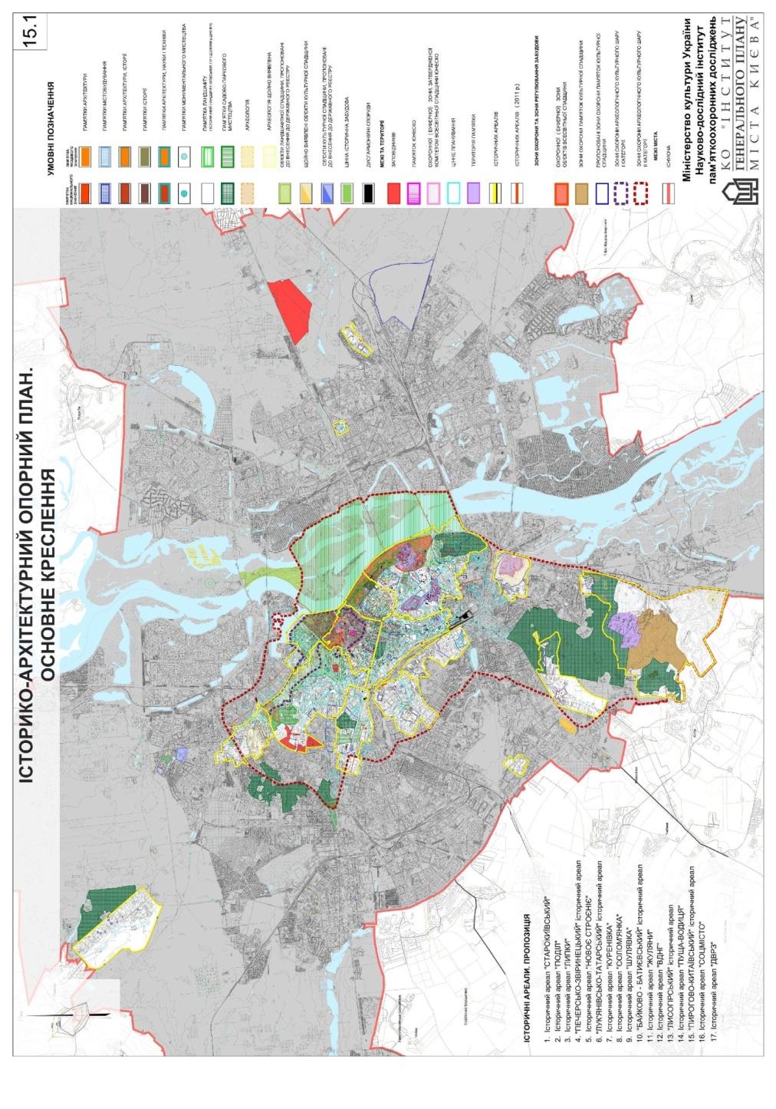

Рис. 8. Історико-архітектурний опорний план м. Києва
Основне креслення.

До складу текстової частини входить пояснювальна записка з додатками. Пояснювальна записка містить результати наукових досліджень та складається з таких розділів: історичний та планувальний розвиток населеного пункту, аналіз існуючої архітектурно-містобудівної ситуації населеного пункту, комплексна історико-культурна оцінка території населеного пункту, яка включає узагальнену оцінку культурної спадщини, історико-культурних заповідників, об’єктів природно-заповідного фонду.
Додатки включають: списки нерухомих об’єктів культурної спадщини різних видів та категорій, списки об’єктів природно-заповідного фонду на території населеного пункту, історичні та картографічні матеріали тощо.

Рис. 9. Історико-архітектурний опорний план м. Острог Рівненської обл. Основне креслення (фрагмент).

Питання для самоконтролю:
- Дайте визначення і історико-архітектурного опорного плану.
- Для яких населених пунктів розробляється історико-архітектурний опорний план?
- Що згідно законодавства визначається «об’єктом культурної спадщини»?
- Назвіть типи об'єктів культурної спадщини.
- Назвіть види об'єктів культурної спадщини.
- Які об’єкти культурної спадщини називаються «пам’ятками культурної спадщини»?
- Яким є розподіл об’єктів культурної спадщини за значимістю?
- Назвіть види зон охорони пам'яток.
- Зміст основного креслення Історико-архітектурного опорного плану.

